Capitolul 2
Microcontrolere PIC
1.1 Unitatea de memorie
Memoria este o parte a microcontrolerului a cărei funcţie este de a înmagazina date. Cel mai uşor mod de a explica este de a-l descrie ca un dulap mare cu multe sertare. Dacă presupunem că am marcat sertarele într-un asemenea fel încât să nu fie confundate, oricare din conţinutul lor va fi atunci uşor accesibil. Este suficient să se ştie denumirea sertarului şi astfel conţinutul lui ne va fi cunoscut în mod sigur.
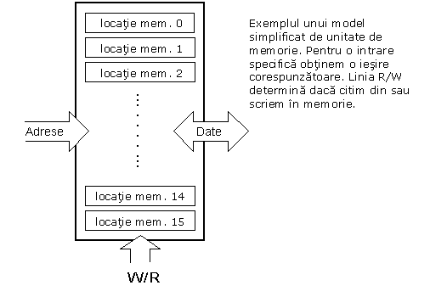
Componentele de memorie sunt exact aşa. Pentru o anumită intrare obţinem conţinutul unei anumite locaţii de memorie adresate şi aceasta este totul. Două noi concepte sunt prezente: adresarea şi locaţia de memorie. Memoria constă din toate locaţiile de memorie, şi adresarea nu este altceva decât selectarea uneia din ele. Aceasta înseamnă că noi trebuie să selectăm locaţia de memorie la un capăt, şi la celălalt capăt trebuie să aşteptăm conţinutul acelei locaţii. În afară de citirea dintr-o locaţie de memorie, memoria trebuie de asemenea să permită scrierea în ea. Aceasta se face prin asigurarea unei linii adiţionale numită linie de control. Vom denumi această linie cu R/W (citeşte /scrie). Linia de control este folosită în următorul fel: dacă R/W=1, se face citirea, şi dacă R/W=0 atunci se face scrierea în locaţia de memorie. Memoria este primul element, dar avem nevoie şi de altele pentru ca microcontrolerul nostru să funcţioneze.
1.2 Unitatea centrală de procesare
Să adăugăm alte 3 locaţii de memorie pentru un bloc specific ce va avea o functii incorporate de adunare, înmulţire, împărţire, scădere. Partea pe care tocmai am adăugat-o este numită "unitatea centrală de procesare " (CPU). Locaţiile ei de memorie sunt numite registre.
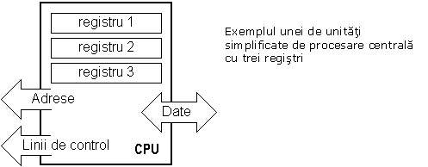
Registrele sunt deci locaţii de memorie al căror rol este de a ajuta prin executarea a variate operaţii matematice sau a altor operaţii cu date oriunde se vor fi găsit datele. Să privim la situaţia curentă. Avem două entităţi independente (memoria şi CPU) ce sunt interconectate, şi astfel orice schimb de informaţii este ascuns, ca şi funcţionalitatea sa. Dacă, de exemplu, dorim să adăugăm conţinutul a două locaţii de memorie şi întoarcem rezultatul înapoi în memorie, vom avea nevoie de o conexiune între memorie şi CPU. Mai simplu formulat, trebuie să avem o anumită "cale" prin care datele circulă de la un bloc la altul.
1.3 Bus-ul
Calea este numită "bus"- magistrală. Fizic, el reprezintă un grup de 8, 16, sau mai multe fire. Sunt două tipuri de bus-uri: bus de adresă şi bus de date. Primul constă din atâtea linii cât este adresa (in biti) de memorie ce dorim să o adresăm, iar celălalt este atât de lat cât sunt datele, în cazul nostru 8 biţi sau linia de conectare. Primul serveşte la transmiterea adreselor de la CPU la memorie, iar cel de al doilea la conectarea tuturor blocurilor din interiorul microcontrolerului.
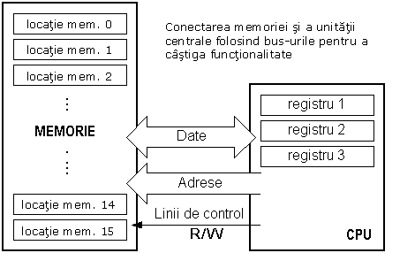
În ceea ce priveşte funcţionalitatea, situaţia s-a îmbunătăţit, dar o nouă problemă a apărut de asemenea: avem o unitate ce este capabilă să lucreze singură, dar ce nu are nici un contact cu lumea de afară, sau cu noi! Pentru a înlătura această deficienţă, să adăugăm un bloc ce conţine câteva locaţii de memorie al căror singur capăt este conectat la bus-ul de date, iar celălalt are conexiune cu liniile de ieşire la microcontroler ce pot fi văzute cu ochiul liber ca pini la componenta electronică.
1.4 Unitatea intrare-ieşire
Aceste locaţii ce tocmai le-am adăugat sunt numite "porturi". Sunt diferite tipuri de porturi: intrare, ieşire sau porturi pe două-căi. Când se lucrează cu porturi, mai întâi de toate este necesar să se aleagă cu ce port urmează să se lucreze, şi apoi să se trimită date la, sau să se ia date de la port.
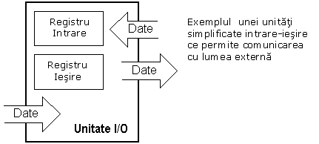
Când se lucrează cu el portul se comportă ca o locaţie de memorie. Ceva este pur şi simplu scris în sau citit din el, şi este posibil de a remarca uşor aceasta la pinii microcontrolerului.

1.5 Comunicaţia serială
Cu aceasta am adăugat la unitatea deja existentă posibilitatea comunicării cu lumea de afară. Totuşi, acest mod de comunicare are neajunsurile lui. Unul din neajunsurile de bază este numărul de linii ce trebuie să fie folosite pentru a transfera datele. Ce s-ar întâmpla dacă acestea ar trebui transferate la distanţă de câţiva kilometri? Numărul de linii înmulţit cu numărul de kilometri nu promite costuri eficiente pentru proiect. Nu ne rămâne decât să reducem numărul de linii într-un aşa fel încât să nu scădem funcţionalitatea. Să presupunem că lucrăm doar cu 3 linii, şi că o linie este folosită pentru trimiterea de date, alta pentru recepţie şi a treia este folosită ca o linie de referinţă atât pentru partea de intrare cât şi pentru partea de ieşire. Pentru ca aceasta să funcţioneze, trebuie să stabilim regulile de schimb ale datelor. Aceste reguli sunt numite protocol. Protocolul este de aceea definit în avans ca să nu fie nici o neînţelegere între părţile ce comunică una cu alta. De exemplu, dacă un om vorbeşte în franceză, şi altul vorbeşte în engleză, este puţin probabil că ei se vor înţelege repede şi eficient unul cu altul. Să presupunem că avem următorul protocol.
Unitatea logică "1" este setată pe linia de transmisie până ce începe transferul. Odată ce începe transferul, coborâm linia de transmisie la "0" logic pentru o perioadă de timp (pe care o vom desemna ca T), aşa că partea receptoare va şti că sunt date de primit, aşa că va activa mecanismul ei de recepţie. Să ne întoarcem acum la partea de transmisie şi să începem să punem zero-uri şi unu-uri pe linia de transmisie în ordine, de la un bitul cel mai putin semnificativ, la cel mai semnificativ. Să lăsăm ca fiecare bit să rămână pe linie pentru o perioadă de timp egală cu T, şi la sfârşit, sau după al 8-lea bit, să aducem unitatea logică "1" înapoi pe linie ce va marca sfârşitul transmisiei unei date. Protocolul ce tocmai l-am descris este numit în literatura profesională NRZ (Non-Return to Zero).
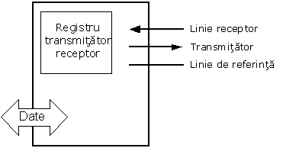
Unitatea serială folosită pentru a trimite date, dar numai prin trei linii
Pentru că avem linii separate de recepţie şi de transmitere, este posibil să recepţionăm şi să transmitem date (informaţii) în acelaşi timp. Blocul aşa numit full-duplex model ce permite acest mod de comunicare este numit blocul de comunicare serială. Spre deosebire de transmisia paralelă, datele sunt mutate aici bit cu bit, sau într-o serie de biţi, de unde vine şi numele de comunicaţie serială. După recepţia de date, trebuie să le citim din locaţia de transmisie şi să le înmagazinăm în memorie. La transmitere procesul este invers: datele circulă din memorie prin bus către locaţia de trimitere, şi de acolo către unitatea de recepţie conform protocolului.

1.6 Unitatea timer
Acum că avem comunicaţia serială, putem recepţiona, trimite şi procesa date.
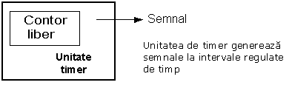
Totuşi, pentru noi ca să putem să îl folosim în industrie mai avem nevoie de câteva blocuri. Unul din acestea este blocul timer care este important pentru noi pentru că ne dă informaţia de timp, durată, protocol etc. Unitatea de bază a timer-ului este un contor liber (free-run) care este de fapt un registru a cărui valoare numerică creşte cu unu la intervale egale, aşa încât luându-i valoarea după intervalele T1 şi T2 şi pe baza diferenţei lor să putem determina cât timp a trecut. Acesta este o parte foarte importantă a microcontrolerului al cărui control cere cea mai mare parte a timpului nostru.
1.7 Watchdog-ul
Încă un lucru ce necesită atenţia noastră este funcţionarea fără defecte a microcontrolerului în timpul funcţionării. Să presupunem că urmare a unei anumite interferenţe (ce adesea se întâmplă în industrie) microcontrolerul nostru se opreşte din executarea programului, sau şi mai rău, începe să funcţioneze incorect.
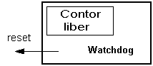
Bineînţeles, când aceasta se întâmplă cu un calculator, îl resetăm pur şi simplu şi va continua să lucreze. Totuşi, nu există buton de resetare pe care să-l apăsăm în cazul microcontrolerului care să rezolve astfel problema noastră. Pentru a depăşi acest obstacol, avem nevoie de a introduce încă un bloc numit watchdog-câinele de pază. Acest bloc este de fapt un alt contor liber (free-run) unde programul nostru trebuie să scrie zero ori de câte ori se execută corect. În caz că programul se "înţepeneşte", nu se va mai scrie zero, iar contorul se va reseta singur la atingerea valorii sale maxime. Aceasta va duce la rularea programului din nou, şi corect de această dată pe toată durata. Acesta este un element important al fiecărui program ce trebuie să fie fiabil fără supravegherea omului.
1.8 Convertorul Analog-Digital
Pentru că semnalele de la periferice sunt substanţial diferite de cele pe care le poate înţelege microcontrolerul (zero şi unu), ele trebuie convertite într-un mod care să fie înţeles de microcontroler. Această sarcină este îndeplinită de un bloc pentru conversia analog-digitală sau de un convertor AD. Acest bloc este responsabil pentru convertirea unei informaţii despre o anumită valoare analogică într-un număr binar şi pentru a o transmite unui bloc CPU sub forma in care blocul CPU o poate procesa.
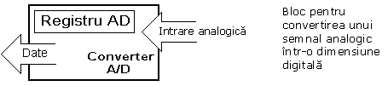
Astfel microcontrolerul este acum terminat, şi tot ce mai rămâne de făcut este de a-l pune într-o componentă electronică unde va accesa blocurile interioare prin pinii exteriori. Imaginea de mai jos arată cum arată un microcontroler în interior.
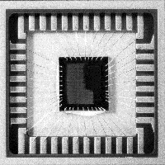
Configuraţia fizică a interiorului unui microcontroler
Liniile subţiri ce merg din interior către părţile laterale ale microcontrolerului reprezintă fire conectând blocurile interioare cu pinii capsulei microcontrolerului. Schema următoare reprezintă secţiunea centrală a microcontrolerului.

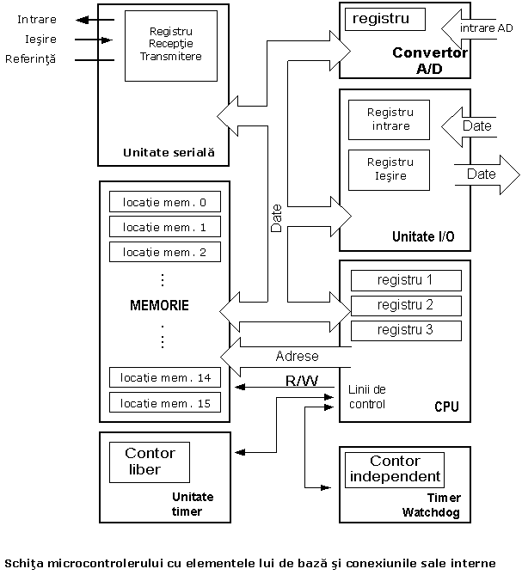

Pentru o aplicaţie reală, un microcontroler singur nu este de ajuns. În afară de microcontroler, avem nevoie de un program pe care să-l execute, şi alte câteva elemente ce constituie o interfaţă logică spre elementele de executie (ce se va discuta în capitolele următoare).
1.9 Programul
Scrierea programului este un domeniu special de lucru al microcontolerului şi este denumit "programare". Să încercăm să scriem un mic program ce îl vom crea singuri şi pe care oricine va fi în stare să-l înţeleagă.
START
REGISTER1=MEMORY LOCATION_A
REGISTER2=MEMORY LOCATION_B
PORTA=REGISTER1 + REGISTER2
END
Programul adună conţinutul a două locaţii de memorie, şi vede suma lor la portul A.
Prima linie a programului este pentru mutarea conţinutul locaţiei de memorie "A" într-unul din registrele unităţii de procesare centrale. Pentru că avem nevoie şi de celelalte date, le vom muta de asemenea în celălalt registru al unităţii de procesare centrale. Următoarea instrucţiune instruieşte unitatea de procesare centrală să adune conţinutul celor două registre si sa trimită rezultatul obţinut la portul A, încât suma acestei adunări să fie vizibilă pentru toată lumea de afară. Pentru o problemă mai complexă, programul care să lucreze la rezolvarea ei va fi mai mare.
Programarea poate fi făcută în câteva limbaje ca Assembler, C şi Basic care sunt cele mai folosite limbaje. Assembler aparţine limbajelor de nivel scăzut ce sunt programate lent, dar folosesc cel mai mic spaţiu în memorie şi dau cele mai bune rezultate când se are în vedere viteza de execuţie a programului. Pentru că este cel mai folosit limbaj în programarea microcontrolerelor va fi discutat într-un capitol ulterior. Programele în limbajul C sunt mai uşor de scris, mai uşor de înţeles, dar sunt mai lente în executare decât programele în Assembler. Basic este cel mai uşor de învăţat, şi instrucţiunile sale sunt cele mai aproape de modul de gândire a omului, dar ca şi limbajul de programare C este de asemenea mai lent decât Assembler-ul. În orice caz, înainte de a vă hotărî în privinţa unuia din aceste limbaje trebuie să studiaţi cu atenţie cerinţele privind viteza de execuţie, mărimea memoriei şi timpul disponibil pentru asamblarea sa.
După ce este scris programul, trebuie să instalăm microcontrolerul într-un aparat şi să-l lăsăm să lucreze. Pentru a face aceasta trebuie să adăugăm câteva componente externe necesare pentru funcţionarea sa. Mai întâi trebuie să dăm viaţă microcontrolerului prin conectarea sa la o sursă (tensiune necesară pentru operarea tuturor instrumentelor electronice) şi oscilatorului al cărui rol este similar inimii din corpul uman. Bazat pe ceasul său microcontrolerul execută instrucţiunile programului. Îndată ce este alimentat, microcontrolerul va executa un scurt control asupra sa, se va uita la începutul programului şi va începe să-l execute. Cum va lucra aparatul depinde de mulţi parametri, cel mai important fiind priceperea dezvoltatorului de hardware, şi de experienţa programatorului în obţinerea maximului din aparat cu programul său.

Microcontrolerul PIC16F84
Introducere
PIC16F84 aparţine unei clase de microcontrolere de 8 biţi cu arhitectură RISC. Structura lui generală este arătată în schiţa următoare reprezentând blocurile de bază.

Memoria program (FLASH)-pentru memorarea unui program scris.

Pentru că memoria ce este făcută în tehnologia FLASH poate fi programată şi ştearsă de mai multe ori, ceea ce face ca microcontrolerul sa poata fi utilizat pentru dezvoltare de aplicatii.
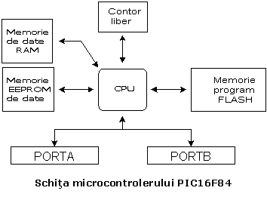
EEPROM-memorie de date ce trebuie să fie salvate când nu mai este alimentare. Este în mod uzual folosită pentru memorarea de date importante ce nu trebuie pierdute dacă sursa de alimentare se întrerupe dintr-o dată. De exemplu, o astfel de dată este o temperatură prestabilită în regulatoarele de temperatură. Dacă în timpul întreruperii alimentării această dată se pierde, va trebui să facem ajustarea încă o dată la revenirea alimentării.
RAM-memorie de date folosită de un program în timpul executării sale.
În RAM sunt memorate toate rezultatele intermediare sau datele temporare ce nu sunt cruciale la întreruperea sursei de alimentare.
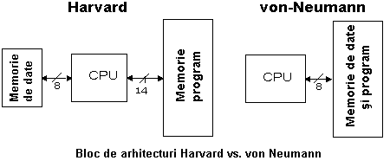
PORTUL A şi PORTUL B sunt conexiuni fizice între microcontroler şi lumea de afară. Portul A are 5 pini, iar portul B are 8 pini.
TIMER-UL LIBER (FREE-RUN) este un registru de 8 biţi în interiorul microcontrolerului ce lucrează independent de program. La fiecare al patrulea impuls de ceas al oscilatorului îşi încrementează valoarea lui până ce atinge maximul (255), şi apoi începe să numere tot din nou de la zero. După cum ştim timpul exact dintre fiecare două incrementări ale conţinutului timer-ului, poate fi folosit pentru măsurarea timpului ce este foarte util in unele aplicatii.
UNITATEA DE PROCESARE CENTRALĂ are rol de coordonare a celorlalte blocuri ale microcontrolerului şi execută programul utilizatorului
CISC, RISC
S-a spus deja că PIC1684 are o arhitectură RISC. Acest termen este adeseori găsit în literatura despre calculatoare, şi are nevoie să fie explicat aici mai în detaliu. Arhitectura Harvard este un concept mai nou decât von-Neumann. S-a născut din nevoia de mărire a vitezei microcontrolerului. În arhitectura Harvard, bus-ul de date şi bus-ul de adrese sunt separate. Astfel este posibil un mare debit de date prin unitatea de procesare centrală, şi bineînţeles, o viteză mai mare de lucru. Separarea programului de memoria de date face posibil ca mai departe instrucţiunile să nu trebuiască să fie cuvinte de 8 biţi. PIC16F84 foloseşte 14 biţi pentru instrucţiuni ceea ce permite ca toate instrucţiunile să fie instrucţiuni dintr-un singur cuvânt. Este de asemenea tipic pentru arhitectura Harvard să aibă mai puţine instrucţiuni decât von-Newmann şi să aibă instrucţiuni executate uzual intr-un ciclu.

Microcontrolerele cu arhitectură Harvard sunt de asemenea numite "microcontrolere RISC". RISC înseamnă Reduced Instruction Set Computer. Microcontrolerele cu arhitectura von-Newmann sunt numite "microcontrolere CISC". Titlul CISC înseamnă Complex Instruction Set Computer.
Pentru că PIC16F84 este un microcontroler RISC, aceasta înseamnă că are un set redus de instrucţiuni, mai precis 35 de instrucţiuni (de ex. microcontrolerele INTEL şi Motorola au peste 100 de instrucţiuni). Toate aceste instrucţiuni sunt executate într-un ciclu cu excepţia instrucţiunilor jump şi branch. Conform cu ceea ce spune constructorul, PIC16F84 ajunge la rezultate de 2:1 în compresia cod şi 4:1 în viteză în comparaţie cu alte microcontrolere de 8 biţi din clasa sa.
Aplicaţii
PIC16F84 este utilizabil în multe aplicatii, de la industriile auto şi aplicaţiile de control casnice la instrumentele industriale, senzori la distanţă, mânere electrice de uşi şi dispozitivele de securitate. Este de asemenea ideal pentru cardurile smart ca şi pentru aparatele alimentate de baterie din cauza consumului lui mic.
Memoria EEPROM face mai uşoară aplicarea microcontrolerelor la aparate unde se cere memorarea permanentă a unor parametri (coduri pentru transmiţătoare, viteza motorului, frecvenţele receptorului, etc.). Costul scăzut, consumul scăzut, utilizarea uşoară şi flexibilitatea fac PIC16F84 aplicabil chiar şi în domenii unde microcontrolerele nu au fost prevăzute înainte (exemple: funcţii de timer, înlocuirea interfeţei în sistemele mari, aplicaţiile coprocesor, etc.).
Programabilitatea sistemului acestui cip (împreună cu folosirea a doar doi pini în transferul de date) face posibilă flexibilitatea produsului, după ce asamblarea şi testarea au fost terminate.

Clock-ul /ciclul instrucţiune
Clock-ul sau ceasul determina viteza de lucru a microcontrolerului, şi este generat de un "oscilator". Dacă ar fi să comparăm un microcontroler cu un ceas de timp, "clock-ul" nostru ar fi un ticăit pe care l-am auzi de la ceasul de timp. În acest caz, oscilatorul ar putea fi comparat cu arcul ce este răsucit astfel ca ceasul de timp să meargă. De asemenea, forţa folosită pentru a întoarce ceasul poate fi comparată cu o sursă electrică. Clock-ul de la oscilator intră într-un microcontroler prin pinul OSC1 unde circuitul intern al microcontrolerului divide clock-ul în 4 clock-uri egale Q1, Q2, Q3 şi Q4 ce nu se suprapun. Aceste 4 clock-uri constituie un ciclu de o singură instrucţiune (numit de asemenea ciclu maşină) în timpul căreia instrucţiunea este executată. Executarea instrucţiunii începe prin apelarea unei instrucţiuni care este următoarea în program. Instrucţiunea este apelată din memoria program la fiecare Q1 şi este scrisă în registrul de instrucţiuni la Q4. Decodarea şi executarea instrucţiunii sunt făcute între următoarele cicluri Q1 şi Q4. În următoarea diagramă putem vedea relaţia dintre ciclul instrucţiunii şi clock-ul oscilatorului (OSC1) ca şi aceea a clock-urilor interne Q1-Q4. Contorul de program (PC) reţine informaţia despre adresa următoarei instrucţiuni.
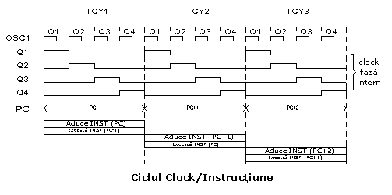

Pipelining
Ciclul instrucţiune constă din starile Q1, Q2, Q3 şi Q4. Ciclurile de instrucţiuni de apelare şi executare sunt conectate într-un aşa fel încât pentru a face o apelare, este necesar un ciclu cu o instrucţiune, şi mai este nevoie de încă unul pentru decodare şi executare. Totuşi, datorită pipelining-ului (folosirea unei pipeline-conductă, este aducerea unei instrucţiuni din memorie în timp ce se execută alta), fiecare instrucţiune este executată efectiv într-un singur ciclu. Dacă instrucţiunea cauzează o schimbare în contorul programului, şi PC-ul nu direcţionează spre următoarea ci spre alte adrese (poate fi cazul cu subprogramele jumps sau calling), 2 cicluri sunt necesare pentru executarea unei instrucţiuni. Aceasta pentru că instrucţiunea trebuie procesată din nou, dar de data aceasta de la adresa corectă. Ciclul începe cu clock-ul Q1, prin scrierea în registrul instruction register (IR). Decodarea şi executarea începe cu clock-urile Q2, Q3 şi Q4.
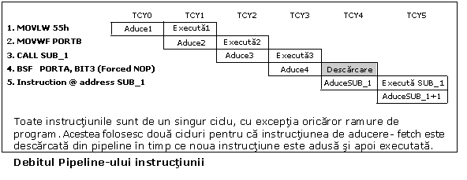
TYC0 citeşte instrucţiunea MOVLW 55h (nu are importanţă pentru noi ce instrucţiune a fost executată, ce explică de ce nu este un dreptunghi desenat în partea de jos). TCYI execută instrucţiunea MOVLW 55h şi citeşte MOVWF PORTB.
TCY2 execută MOVWF PORTB şi citeşte CALL SUB_1.
TCY3 execută o apelare a subprogramului CALL SUB_1, şi citeşte instrucţiunea BSF PORTA, BIT3. Pentru că instrucţiunea aceasta nu este aceea de care avem nevoie, sau nu este prima instrucţiune a subprogramului SUB_1 a cărei execuţie este următoarea în ordine, instrucţiunea trebuie citită din nou. Acesta este un bun exemplu a unei instrucţiuni având nevoie de mai mult de un ciclu.
TCY4 ciclul instrucţiunii este total folosit pentru citirea primei instrucţiuni din subprogram la adresa SUB_1.
TCY5 execută prima instrucţiune din subprogram SUB_1 şi citeşte următoarea.
Semnificaţia pinilor
PIC16F84 are un număr total de 18 pini. Cel mai adesea se găseşte într-o capsulă de tip DIP18 dar se poate găsi de asemenea şi într-o capsulă SMD care este mai mică ca cea DIP. DIP este prescurtarea de la Dual In Package. SMD este prescurtarea de la Surface Mount Devices sugerând că găurile pentru pini nu sunt necesare în lipirea acestui tip de componentă.
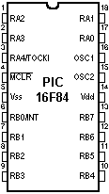
Pinii microcontrolerului PIC16F84 au următoarea semnificaţie:
Pin 1=RA2 pinul 2 al portului A. (nu are funcţie adiţională).
Pin 2=RA3 pinul 3 al portului A. (nu are funcţie adiţională).
Pin 3=RA4 pinul 4 al portului A (TOCK1 de la timer este functia aditionala)
Pin 4=MCLR intrare de reset şi tensiune de programare Vpp .
Pin 5=VSS Alimentare, masă.
Pin 6=RB0 pinul 0 al portului B. Intrarea Întrerupere este o funcţie adiţională.
Pin 7=RB1 pinul 1 al portului B. Nu are funcţie adiţională.
Pin 8= RB2 pinul 2 al portului B. Nu are funcţie adiţională.
Pin 9= RB3 pinul 3 al portului B. Nu are funcţie adiţională.
Pin 10= RB4 pinul 4 al portului B. Nu are funcţie adiţională.
Pin 11= RB5 pinul 5 al portului B. Nu are funcţie adiţională.
Pin 12= RB6 pinul 6 al portului B. Linia de 'Clock' în mod programare.
Pin 13= RB7 pinul 7 al portului B. Linia 'Data' în mod programare.
Pin 14= Vdd polul pozitiv al sursei.
Pin 15= OSC2 pin desemnat pentru conectarea la un oscilator.
Pin 16= OSC1 pin desemnat pentru conectarea la un oscilator.
Pin 17= RA0 pinul 0 al portului A. Nu are funcţie adiţională.
Pin 18= RA1 pinul 1 al portului A. Nu are funcţie adiţională.

2.1 Generator de ceas – oscilator
Circuitul oscilator este folosit pentru a da microcontrolerului un ceas-clock. Ceasul este necesar pentru ca microcontrolerul să execute programul sau instrucţiunile din program.
Tipuri de oscilatoare
PIC16F84 poate lucra cu patru configuraţii diferite de oscilator. Pentru că configuraţiile cu oscilator cu cristal şi rezistor-condensator (RC) sunt cele utilizate cel mai frecvent, doar pe ele le vom menţiona aici. Tipul de microcontroler cu oscilator cu cristal este desemnat ca XT, iar microcontrolerul cu perechea rezistor-condensator are desemnarea RC. Aceasta este important pentru că trebuie să numiţi tipul de oscilator când cumpăraţi un microcontroler.
Oscilatorul XT
Oscilatorul cu cristal se află intr-o carcasă metalică cu doi pini pe care este înscrisă frecvenţa la care cristalul oscilează. Mai sunt necesare doua condensatore ceramice de 30pF, cu celălalt capăt la masă, a fi conectate la fiecare pin.  Oscilatorul şi condensatorii pot fi încapsulaţi împreună într-o carcasă cu trei pini. Un asemenea element se numeşte rezonator ceramic. Pinii centrali ai elementului sunt masa, iar pinii terminali sunt conectaţi la pinii OSC1 şi OSC2 ai microcontrolerului. Când se proiectează un aparat, regula este să plasaţi oscilatorul cât mai aproape de microcontroler, pentru a elimina orice interferenţă de pe liniile pe care microcontrolerul primeşte tactul de ceas. | 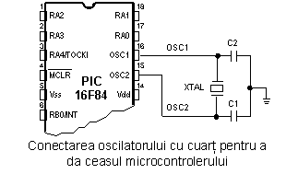
 | 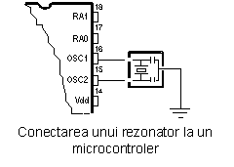
Oscilatorul RC
În aplicaţiile unde nu este nevoie de o mare precizie de timp, oscilatorul RC permite economii adiţionale la cumpărare. Fecvenţa de rezonanţă a oscilatorului RC depinde de valoarea tensiunii de alimentare, rezistorul R, condensatorul C şi temperatura de lucru. Trebuie menţionat că frecvenţa de rezonanţă este de asemenea influenţată de variaţiile normale ale parametrilor de proces, de toleranţa externă a componentelor R şi C, etc.
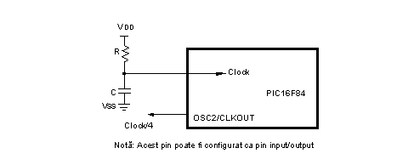
Diagrama de mai sus arată cum este conectat oscilatorul RC la PIC16F84. La valoarea rezistorului mai mică 2.2k, oscilatorul poate deveni instabil, sau oscilaţia se poate chiar opri. La valori mari a lui R (ex.1M) oscilatorul devine foarte sensibil la zgomot şi umezeală. Se recomandă ca valoarea rezistorului R să fie între 3 şi 100k. Trebuie folosit un condensator extern (C=0pF), de peste 20pF pentru zgomot şi stabilitate. Indiferent de ce oscilator este folosit, pentru a obţine un ceas la care să funcţioneze microcontrolerul, ceasul trebuie divizat la 4. Un ceas al oscilatorului divizat cu 4 se poate obţine la pinul OSC2/CLKOUT, şi poate fi folosit pentru testarea sau sincronizarea altor circuite logice.
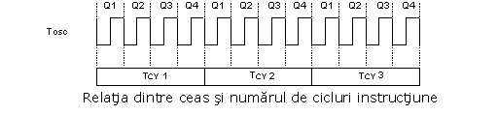
După alimentare, oscilatorul începe să oscileze. Oscilaţia la început are o perioadă şi o amplitudine instabile, dar după un timp devin stabilizate.
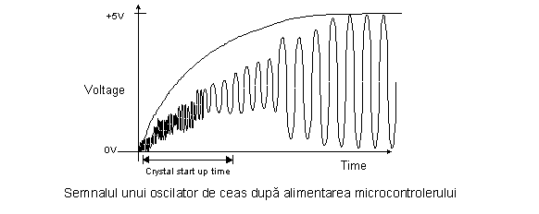
Pentru a preveni ca un asemenea ceas inexact să influenţeze performanţele microcontrolerului, trebuie să ţinem microcontrolerul în starea reset pe durata stabilizării ceasului oscilatorului. Diagrama de mai sus arată o formă tipică de semnal pe care microcontrolerul o primeşte de la oscilatorul cu cuarţ după alimentare.
2.2 Reset-ul
Resetul este folosit pentru a pune microcontrolerul într-o stare 'initiala'. Pentru a funcţiona corect trebuie resetat, însemnând că toţi registrii vor fi puşi într-o stare de start. Resetul nu este folosit numai când microcontrolerul nu se comportă cum vrem noi, dar poate de asemenea să fie folosit când apare o întrerupere în programul de execuţie.
Pentru a preveni ajungerea unui zero logic la pinul MCLR accidental (linia de deasupra înseamnă că resetul este activat de un zero logic), MCLR trebuie să fie conectat printr-un rezistor la polul pozitiv al sursei de alimentare. Rezistorul trebuie să fie între 5 şi 10k. Acest rezistor a cărui funcţie este de a menţine o anumită linie la starea logică unu, preventiv, se numeşte o scoatere-pull up. | 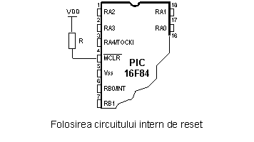
Microcontrolerul PIC16F84 are câteva surse de reset:
a) Reset la alimentare, POR (Power-On Reset)
b) Reset în timpul lucrului obişnuit prin aducerea unui zero logic la pinul MCLR al microcontrolerului.
c) Reset în timpul regimului SLEEP
d) Reset la depăşirea timer-ului watchdog (WDT)
e) Reset în timpul depăşirii WDT în timpul regimului SLEEP.
Cele mai importante surse de reset sunt a) şi b). Prima are loc de fiecare dată când este alimentat microcontrolerul şi serveşte la aducerea toturor regiştrilor la starea iniţială a poziţiei de start. A doua este pentru a aduce un zero logic la pinul MCLR în timpul operaţiei normale a microcontrolerului. Este des folosită în dezvoltarea de programe.
În timpul unui reset, locaţiile de memorie RAM nu sunt resetate. Ele sunt necunoscute la alimentare şi nu sunt schimbate la nici un reset. Spre deosebire de acestea, regiştrii SFR sunt resetaţi la o stare iniţială a poziţiei de start. Unul din cele mai importante efecte ale resetului este setarea contorului de program (PC) la zero (0000h), ceea ce permite programului să înceapă executarea de la prima instrucţiune scrisă.
Resetul la scăderea tensiunii de alimentare dincolo de limita permisibilă (Brown-out Reset)
Impulsul pentru resetare în timpul creşterii tensiunii este generat de microcontroler însuşi când detectează o creştere în tensiunea Vdd (în domeniul de la 1.2V la 1.8V). Acest impuls durează 72 ms ceea ce este un timp suficient pentru oscilator ca să se stabilizeze. Aceste 72 ms sunt asigurate de un timer intern PWRT care are oscilatorul lui RC. Microcontrolerul este în modul reset cât timp PWRT este activ. Totuşi, când montajul funcţionează, probleme apar când sursa nu scade la zero ci când scade mai jos de limita ce garantează funcţionarea corectă a microcontrolerului. Acesta este un caz real din practică, în special în mediile industriale unde perturbaţiile şi instabilităţile sursei de alimentare sunt ceva foarte curent. Pentru a rezolva această problemă trebuie să ne asigurăm că microcontrolerul trece într-o stare de reset de fiecare dată când tensiunea sursei scade sub limita admisă.
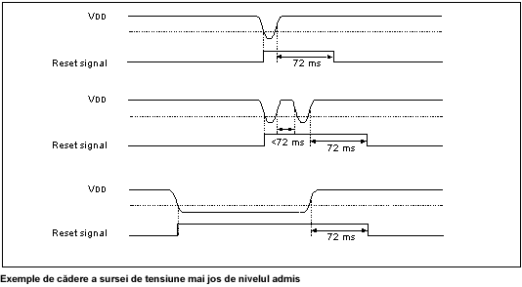
Dacă specificaţiile electrice ale circuitului intern de resetare a microcontrolerului nu poate satisface aceste cerinţe, se pot folosi componente electronice speciale ce sunt capabile să genereze semnalul de reset dorit. În afară de această funcţie, ele pot asigura supravegherea tensiunii de alimentare. Dacă tensiunea scade mai jos de nivelul specificat, un zero logic va aparea la pinul MCLR ce ţine microcontrolerul în starea de reset până ce tensiunea este în limitele ce garantează funcţionarea corectă.
2.3 Unitatea de Procesare Centrală
Unitatea de procesare centrală (CPU) este creierul microcontrolerului. Această parte este responsabilă cu găsirea şi aducerea (citirea din memorie) instrucţiunii corecte ce trebuie executată, cu decodarea acelei instrucţiuni, şi în final cu executarea ei.
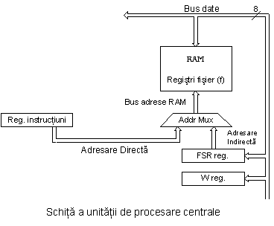
Unitatea Logică si Aritmetică (ALU)
Unitatea aritmetică si logica este responsabilă de executarea operaţiilor ca adunarea, scăderea, mutarea (la stânga sau la dreapta într-un registru) şi de operaţiile logice. Mutarea datelor într-un registru se mai numeşte 'shifting'- transferare. PIC16F84 conţine o unitate logică aritmetică de 8 biţi şi regiştri de lucru de 8 biţi.
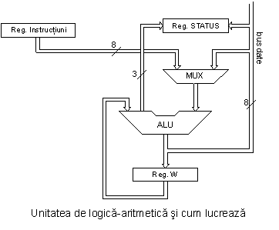
În instrucţiunile cu doi operanzi, în mod obişnuit un operand este în registrul de lucru (registrul W), iar celălalt este unul din regiştri sau o constantă. Prin operand înţelegem conţinutul asupra căruia se fac unele operaţii, iar un registru este oricare din regiştrii GPR sau SFR. GPR este o prescurtare de la 'General Purposes Registers'- Regiştri cu Scopuri Generale, iar SFR de la 'Special Function Registers'-Regiştri cu Funcţie Specială. În instrucţiunile cu un operand, acesta este fie in registrul W fie in unul din regiştre. Pe lângă operaţiile aritmetice şi logice, ALU controlează biţii de stare (biţi găsiţi în registrul STATUS). Executarea unor instrucţiuni afectează biţii de stare, de care depinde rezultatul însuşi. Depinzând de ce instrucţiune este executată, ALU poate afecta valorile biţilor Carry (C), Digit Carry (DC), şi Zero (Z) în registrul STATUS.
Registrul STATUS
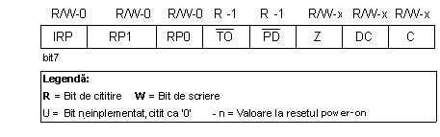
bit 0 = C (Carry) Transport
Bit care este afectat de operaţiile de adunare, scădere şi transfer.
1= transferul produs din bitul cel mai înalt al rezultatului
0= transferul nu s-a produs
Bitul C este afectat de instrucţiunile ADDWF, ADDLW, SUBLW, SUBWF.
bit 1 = DC (Digit Carry) DC Transport
Bit afectat de operaţiile de adunare, scădere şi transfer. Spre deosebire de bitul C, acest bit reprezintă transferul din al patrulea loc rezultat. Este setat de adunare când exista un transport de la bitul 3 la bitul 4, sau de scădere când exista împrumut de la bitul 4 la bitul 3, sau de transfer în ambele direcţii.
1= transfer produs la al patrulea bit conform cu ordinea, al rezultatului.
0= transferul nu s-a produs
Bitul DC este afectat de instrucţiunile ADDWF, ADDLW, SUBLW, SUBWF.
bit 2 = Z (Zero bit) Indicarea unui rezultat zero.
Acest bit este setat când rezultatul unei operaţii aritmetice sau logice executate este zero.
1= rezultatul egal cu zero
0= rezultatul nu este egal cu zero
bit 3 = PD (Power-down bit)
Bit ce este setat când microcontrolerul este alimentat atunci când începe să funcţioneze, după fiecare reset obişnuit şi după executarea instrucţiunii CLRWDT. Instrucţiunea SLEEP îl resetează când microcontrolerul intră în regimul consum/uzaj redus. Setarea lui repetată este posibilă prin reset sau prin pornirea sau oprirea sursei. Starea poate fi schimbata de asemenea de un semnal la pinul RB0/INT, de o schimbare la portul RB, de terminarea scrierii în EEPROM-ul de date intern, şi de watchdog de asemenea.
1= după ce sursa a fost pornită
0= executarea instrucţiunii SLEEP
bit 4 = TO Time-out ; depăşirea-overflow watchdog-ului.
Bitul este setat după pornirea sursei şi executarea instrucţiunilor CLRWDT şi SLEEP. Bitul este resetat când watchdog-ul ajunge la sfârşit semnalând că ceva nu este în ordine.
1= depăşirea-oveflow nu s-a produs
0= depăşirea-overflow s-a produs
bit6:5 = RP1:RP0 (Register Bank Select bits-Biţi de Selectare a Bancului de Regiştri)
Aceşti doi biţi sunt partea superioară a adresei la adresarea directă. Pentru că instrucţiunile ce adresează memoria direct au doar şapte biţi, ei au nevoie doar de încă un bit pentru a adresa cei 256 bytes adică câţi are PIC16F84. Bitul RP1 nu este folosit, dar este lăsat pentru expansiuni viitoare ale microcntrolerului.
01= primul banc
00= bancul zero
bit 7 = IRP (Register Bank Select bit-Bit de Selectare a Bancului de Regiştri)
Bit al cărui rol este de a fi al optulea bit la adresarea indirectă a RAM-ului intern.
1= bancul 2 şi 3
0= bancul 0 şi 1 (de la 00h la FFh)
Registrul STATUS conţine starea aritmetică ALU (C, DC, Z), starea RESET (TO, PD) şi biţii pentru selectarea bancului de memorie (IRP, RP1, RP0). Considerând că selecţia bancului de memorie este controlată prin acest registru, el trebuie să fie prezent în fiecare banc. Bancul de memorie se va discuta mai în detaliu în capitolul Organizarea memoriei. Registrul STATUS poate fi registru de destinaţie pentru orice instrucţiune, cu oricare alt registru ca sursa. Dacă registrul STATUS este o destinaţie pentru instrucţiunile ce afectează biţii Z, DC or C, atunci scrierea în aceşti trei biţi nu este posibilă.
2.4 Porturi
Portul se referă la un grup de pini ai unui microcontroler ce pot fi accesaţi simultan, sau la care putem seta combinaţia dorită de zero-uri şi unu-uri, sau de la care putem citi o stare existentă. Fizic, portul este un registru în interiorul unui microcontroler ce este conectat cu fire la pinii microcontrolerului. Porturile reprezintă conexiunea fizică a Unităţii de Procesare Centrală cu lumea exterioară. Microcontrolerul le foloseşte pentru a monitoriza sau controla alte componente sau aparate. Datorită funcţionalităţii, unii pini au rol dublu ca RA4/TOCKI de exemplu, care este simultan al patrulea bit la portul A şi o intrare externă pentru contorul liber (free-run). Selecţia uneia din aceste două funcţii ale pinului se face în unul din regiştrii configuraţionali. O ilustraţie a acesteia este al cincilea bit T0CS în registrul OPTION. Selectând una din funcţii cealaltă este dezactivată.
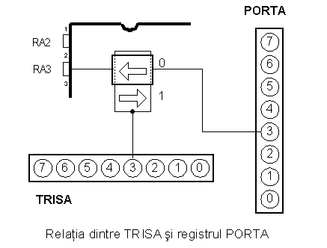
Toţi pinii portului pot fi definiţi ca intrare sau ieşire, conform cu nevoile unui montaj ce este în dezvoltare. Pentru a defini un pin ca pin de intrare sau ca pin de ieşire, trebuie scrisă combinaţia corectă de zero-uri şi unu-uri în registrul TRIS. Dacă în locul potrivit este scris "1" logic în registrul TRIS, acel pin este pin de intrare, iar dacă este valabil contrariul, este un pin de ieşire. Fiecare port are registrul lui TRIS. Astfel, portul A are TRISA la adresa 85h, iar portul B are TRISB la adresa 86h.
PORT_B
PORTB are 8 pini. Registrul adecvat pentru direcţia datelor este TRISB la adresa 86h. Setarea unui bit în registrul TRISB defineşte pinul portului corespunzător ca pin de intrare, şi resetarea unui bit în registrul TRISB, defineşte pinul portului corespunzător ca pin de ieşire. Fiecare pin la PORTB are un rezistor slab intern pull-up (scoatere) (rezistor care defineşte o linie la unu logic) care poate fi activat prin resetarea celui de-al şaptelea bit RBPU în registrul OPTION. Aceşti rezistori 'pull-up' se închid automat când pinul portului este configurat ca o ieşire. Când porneşte microcontrolerul, 'pull-up'-ii sunt dezactivaţi.
Patru pini ai portului PORTB, RB7:RB4 pot primi o întrerupere, când starea lor se schimbă de la unu logic la zero logic şi invers. Numai pinii configuraţi ca intrare pot servi o întrerupere (dacă fiecare pin RB7:RB4 este configurat ca o ieşire, nu va fi generată o întrerupere la schimbarea stării). Această opţiune de întrerupere cu rezistorii 'pull-up' fac mai uşoară rezolvarea problemelor din practică, de exemplu o tastatură matriceală. Dacă rândurile tastaturii sunt conectate la aceşti pini, fiecare apăsare a unei clape va cauza o întrerupere. Microcontrolerul va determina care clapă este apăsată în timp ce se procesează o întrerupere. Nu se recomandă să apelaţi la portul B în timp ce se procesează întreruperea.
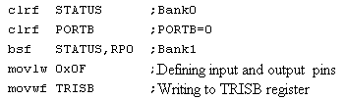
Exemplul de mai sus arată cum pinii 0, 1, 2, şi 3 sunt declaraţi ca intrare, şi pinii 4, 5, 6 şi 7 ca ieşire.
PORT_A
PORTA are 5 pini. Registrul corespunzător pentru direcţia datelor este TRISA la adresa 85h. Ca şi la portul B, setarea unui bit în registrul TRISA defineşte de asemenea pinul portului corespunzător ca un pin de intrare, şi resetarea unui bit în registrul TRISA defineşte pinul portului corespunzător ca pin de ieşire.
Al cincilea pin al portului A are funcţie duală. La acel pin se află de asemenea o intrare externă pentru timer-ul TMRO. Una din aceste două opţiuni este aleasă prin setarea sau resetarea bitului TOCS (TMR0 Clock Source Select bit-bit de Selecţie a Sursei Ceasului TMRO). Acest pin permite timer-ului TMRO sa-şi crească starea fie de la oscilatorul intern fie prin impulsuri externe la pinul RA4/T0CKI.
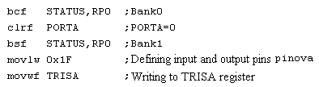
Exemplul arată cum pinii 0, 1, 2, 3, şi 4 sunt declaraţi ca intrare iar 5, 6 şi 7 ca pini de ieşire.
2.5 Organizarea memoriei
PIC16F84 are două blocuri separate de memorie, unul pentru date şi celălalt pentru programe. Memoria EEPROM şi regiştrii GPR în memoria RAM constituie un bloc, şi memoria FLASH constituie un bloc de programe.
Memoria program a fost realizată în tehnologia FLASH ceea ce face posibil de a programa un microcontroler de mai multe ori înainte de a fi instalat într-un montaj, şi chiar după instalarea sa dacă se întâmplă unele schimbări în program sau parametri de proces. Mărimea memoriei program este de 1024 locaţii cu lăţime de 14 biţi unde locaţiile zero şi patru sunt rezervate pentru reset şi pentru vectorul_întrerupere.
Memoria de date constă din memoriile EEPROM şi RAM. Memoria EEPROM constă din 64 de locaţii de opt biţi a căror conţinut nu este pierdut în timpul opririi sursei de alimentare. EEPROM-ul nu este direct adresabil, dar este accesat indirect prin regiştrii EEADR şi EEDATA. Pentru că memoria EEPROM este folosită curent la memorarea unor parametri importanţi (de exemplu, o temperatură dată în regulatoarele de temperatură), există o procedură strictă de scriere în EEPROM ce trebuie urmată pentru a preveni scrierea accidentală. Memoria RAM pentru date ocupă un spaţiu într-o hartă a memoriei de la locaţia 0x0C la 0x4F ceea ce înseamnă 68 de locaţii. Locaţiile memoriei RAM sunt de asemenea denumite regiştri GPR care este o abreviere General Purpose Registers-Regiştri cu Scop General. Regiştrii GPR pot fi accesaţi indiferent de ce banc este selectat la un moment.
Registrele ce ocupă primele 12 locaţii în bancurile 0 şi 1 şi sunt registre cu funcţii specializate referitoare la unele blocuri ale microcontrolerului. Aceştia sunt numiţi Special Function Registers-Regiştri cu Funcţii Speciale.
Bancuri de Memorie
În afară de această diviziune în 'lungime' a regiştrilor SFR şi GPR, harta memoriei este de asemenea împărţită în 'lăţime' (vezi harta precedentă) în două zone numite 'bancuri'. Selectarea unuia din bancuri se face de biţii RPO şi RP1 în registrul STATUS-stare.
Exemplu:
bcf STATUS, RP0
Instrucţiunea BCF şterge bitul RPO (RP0=0) în registrul STATUS şi astfel setează bancul 0.
bsf STATUS, RP0
Instrucţiunea BSF setează bitul RPO (RP0=1) în registrul STATUS şi astfel setează bancul 1.
Uzual, grupurile de instrucţiuni care sunt adesea în uz, sunt conectate într-o singură unitate ce poate fi uşor apelată într-un program, şi a cărei nume are o semnificaţie clară, aşa-numitul Macros-macrocomandă. Cu ajutorul lor, selecţia dintre două bancuri devine mai clară şi programul mult mai elegibil.
BANK0 macro
Bcf STATUS, RP0 ;Select memory bank 0
Endm
BANK1 macro
Bsf STATUS, RP0 ;Select memory bank 1
Endm
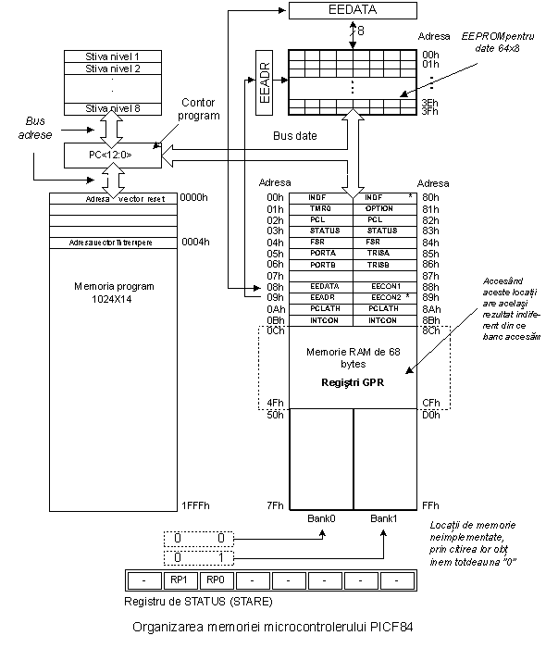

Locaţiile 0Ch - 4Fh sunt regiştri cu scop general (GPR) ce sunt folosiţi ca memorie RAM. Când sunt accesate locaţiile 8Ch - CFh în Bancul 1, accesăm de fapt exact aceleaşi locaţii în Bancul 0. Cu alte cuvinte, când doriţi să accesaţi unul din regiştrii GPR, nu trebuie să vă îngrijoraţi că nu ştiţi în ce banc sunteţi!
Contorul de Program
Contorul de program (PC) este un registru de 13 biţi ce conţine adresa instrucţiunii ce se execută. Prin incrementarea sau schimbarea sa (ex. în caz de salturi) microcontrolerul execută instrucţiunile de program pas-cu-pas.
Stiva
PIC16F84 are o stivă de 13 biţi cu 8 nivele, sau cu alte cuvinte, un grup de 8 locaţii de memorie de 13 biţi lăţime cu funcţii speciale. Rolul său de bază este de a păstra valoarea contorului de program după un salt din programul principal la o adresă a unui subprogram. Pentru ca un program să ştie cum să se întoarcă la punctul de unde a pornit, trebuie să înapoieze valoarea contorului programului din stivă. Când se mută dintr-un program într-un subprogram, contorul programului este împins în stivă (un exemplu de acesta este instrucţiunea CALL). Când se execută instrucţiuni ca RETURN, RETLW sau RETFIE ce au fost executate la sfârşitul unui subprogram, contorul programului a fost luat dintr-o stivă, aşa ca programul să poată continua de unde a fost oprit înainte de a fi întrerupt. Aceste operaţii de plasare într-o şi luare dintr-o stivă de contor de program sunt numite PUSH şi POP, şi sunt numite conform cu instrucţiunile similare ale unor microcontrolere mai mari.

